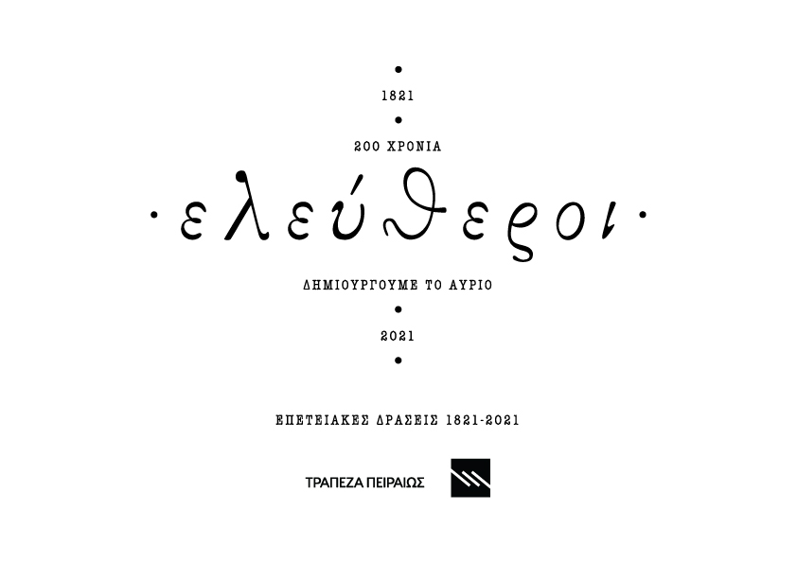

ΕΠΕΤΕΙΑΚΟ ΠΡΟΓΡΑΜΜΑ ΤΗΣ ΤΡΑΠΕΖΑΣ ΠΕΙΡΑΙΩΣ ΓΙΑ ΤΟΝ ΕΟΡΤΑΣΜΟ ΤΩΝ 200 ΕΤΩΝ ΑΠΟ ΤΗΝ ΕΠΑΝΑΣΤΑΣΗ ΤΟΥ 1821

Συνεργασία με τοΕθνικό και Καποδιστριακό Πανεπιστήμιο Αθηνών (ΕΚΠΑ)
- Διοργάνωση στην Αθήνα, το Μάρτιο 2020, με πρωτοβουλία του ΕΚΠΑ και υποστήριξη του Ομίλου της Τράπεζας Πειραιώς, του πρώτου Διεθνούς Συνεδρίου με τίτλο: «Η Ελληνική Επανάσταση στην εποχή των Επαναστάσεων: Ιδεολογία, πράξη, κληρονομιές». Επιστημονικοί υπεύθυνοι είναι οι ομότιμοι καθηγητές Όλγα ΚατσιαρδήΧέρινγκ και Πασχάλης Κιτρομηλίδης. Περισσότεροι από 25 διακεκριμένοι ξένοι και Έλληνες ομιλητές θα αναδείξουν τη διεθνή σημασία της Ελληνικής Επανάστασης και θα την εντάξουν στο χάρτη των παγκόσμιων επαναστάσεων. Τα πρακτικά θα εκδοθούν στην αγγλική γλώσσα από διεθνή εκδοτικό οίκο.
- Υλοποίηση επιστημονικού προγράμματος με κεντρικό θέμα τις «Όψεις της καθημερινότητας στην επαναστατημένη Ελλάδα». Στόχος είναι να προκύψει νέο επιστημονικό έργο από νέους κυρίως επιστήμονες, υπό τη διεύθυνση της Επ. Καθηγήτριας Βασιλικής Σειρηνίδου και της Ομ. Καθηγήτριας Όλγας ΚατσιαρδήΧέρινγκ. Το πρόγραμμα θα εστιάζει σε δυο θεματικές:
- Αφενός, θα επιχειρήσει να προσεγγίσει την Επανάσταση «από τα κάτω», μέσα από συλλογικές διαμαρτυρίες και αιτήματα απλών ανθρώπων προς τις Αρχές κατά τη διάρκειά της.
- Αφετέρου, θα αναδείξει μια αμιγώς οικονομική παράμετρο, τη λειτουργία της αγοράς, δηλαδή τη διακίνηση προϊόντων, τις τιμές και την καθημερινότητα της αγοράς στις πόλεις του επαναστατημένης Ελλάδας. Τα αποτελέσματα του προγράμματος θα ανακοινωθούν στο ευρύ κοινό.
- Διοργάνωση έντεκα Ημερίδων με κοινή θεματική «200 χρόνια ελληνικού κράτους. Απολογισμοί και προοπτικές» Πρόεδρος της οργανωτικής επιτροπής είναι ο καθηγητής Νίκος Αλιβιζάτος. Στο πλαίσιο των Ημερίδων θα εξειδικευτούν σημαντικές πτυχές του εθνικού βίου όσον αφορά τον κοινοβουλευτισμό, τη διπλωματία και την εξωτερική πολιτική, την οικονομία, τη δημόσια διοίκηση και τη δικαιοσύνη, την εκπαίδευση, τον πολιτισμό, την αρχαιολογία, το γλωσσικό ζήτημα, την ιστορία των ενόπλων δυνάμεων, τη δημόσια υγεία και την κοινωνική ασφάλεια. Το αποτέλεσμα αυτών των παρεμβάσεων θα αποτελέσει το περιεχόμενο έντυπων εγχειριδίων, που θα απευθύνεται σε ένα αναγνωστικό κοινό πέραν της ακαδημαϊκής κοινότητας.
- Κύκλος διαλέξεων από ειδικούς επιστήμονες του ΕΚΠΑ και υπεύθυνη την καθηγήτρια Μαρία Ευθυμίου, με θέμα: «21 ομιλίες για το '21». Οι διαλέξεις θα απευθύνονται στο ευρύ κοινό, όχι μόνον της Αθήνας, και θα αφορούν τις ευρωπαϊκές δυνάμεις και την Οθωμανική αυτοκρατορία στο α΄ μισό του 19ου αιώνα, καθώς και την προεπαναστατική ελληνική κοινωνία και την ιδεολογική προετοιμασία του Αγώνα.

Συνεργασία με τοΕθνικό Ιστορικό Μουσείο
- Διοργάνωση πλωτής περιοδεύουσας έκθεσης με πολυτιμότατες συλλογές αρχειακού κα εθνολογικού χαρακτήρα για την Επανάσταση και τον πρώιμο εθνικό μας βίο, η οποία θα αναδεικνύει τη σημασία των ναυτικών δυνάμεων στον Αγώνα της Ανεξαρτησίας. Ιστιοφόρο θα διαπλεύσει το Αιγαίο περνώντας από 19 ιστορικά νησιά (Ύδρα, Σπέτσες, Αίγινα, Χίο, Ψαρά, κ.ά.). Όταν στα τέλη Ιουνίου 2021 η «εν πλω» αυτή έκθεση θα έχει πραγματοποιήσει μέρος του διάπλου του Αιγαίου καταλήγοντας στη Χίο, τα εκθέματά της θα παρουσιασθούν στο Μουσείο Μαστίχας Χίου του ΠΙΟΠ για δύο μήνες, πριν ξεκινήσει για το υπόλοιπο του ταξιδιού της, με τελικό προορισμό το Καστελόριζο.
Πολιτιστικό Ίδρυμα Ομίλου Πειραιώς
Η συνεργασία της Τράπεζας Πειραιώς με το Εθνικό Ιστορικό Μουσείο θα αποδώσει περιοδικές εκθέσεις σε άλλα δύο επιλεγμένα Μουσεία του ΠΙΟΠ: το Μουσείο Αργυροτεχνίας στα Γιάννενα και το Υπαίθριο Μουσείο Υδροκίνησης στη Δημητσάνα. Σε αυτές τις εκθέσεις θα ιστορούνται η προετοιμασία του Αγώνα, τα γεγονότα, τα πρόσωπα κι οι τρόποι του πολέμου, πτυχές της ζωής των αγωνιστών και του άμαχου πληθυσμού και όψεις της κοινωνικής και πολιτιστικής ζωής της περιόδου, η συγκρότηση του κράτους και η αναγνώριση των Αγωνιστών. Επίσης, θα παρουσιάζεται «Χρονολόγιο του Αγώνα του 21» με τη ροή των πολεμικών και πολιτικών γεγονότων, ενώ στην πρώτη περίπτωση έμφαση θα δίδεται στη γεωγραφική περιοχή της Ηπείρου και στη δεύτερη στην παραγωγή της μπαρούτης, η οποία αναπαρίσταται στο Μουσείο Δημητσάνας.
- Δημιουργία αναμνηστικού μεταλλίου από τη διεθνούς κύρους Υδραία σχεδιάστρια Έλενα Βότση, με παράλληλη αξιοποίηση των πλούσιων συναφών συλλογών του Μουσείου. Το μετάλλιο θα απονέμεται τιμητικά σε επιφανή πρόσωπα, ιδρύματα, πολιτειακούς θεσμούς και ακαδημαϊκούς φορείς που συμμετέχουν στον εορτασμό.

Συνεργασία με την Εθνική Λυρική Σκηνή

Με χορηγία της Τράπεζας Πειραιώς θα τυπωθούν τα καλλιτεχνικά προγράμματα για τις ειδικά διαμορφωμένες για την Τράπεζα παραστάσεις της Εθνικής Λυρικής Σκηνής με θέμα την Εθνική Μουσική Σχολή: πρόκειται για τα έργα «Δέσπω», όπερα του Παύλου Καρρέρ και «Χορογραφία μπαλέτου» του Νίκου Σκαλκώτα-Ελληνικοί χοροί.

Συνεργασία με τα Γενικά Αρχεία του Κράτους
Ο Όμιλος θα υποστηρίξει επίσης μια σειρά από εκδόσεις με πρωτότυπο ερευνητικό περιεχόμενο που φιλοδοξούν να προσελκύσουν το ενδιαφέρον του γενικού κοινού. «Το 1821 και οι πρωταγωνιστές του», θα είναι μια έκδοση τεκμηρίων από τις πλούσιες συλλογές του εθνικού αρχειακού μας φορέα, των Γενικών Αρχείων του Κράτους, και θα αποτελέσει αφιέρωμα σε πρόσωπα που έδρασαν από την προεπαναστατική περίοδο μέχρι και τη διακυβέρνηση του Ιωάννη Καποδίστρια. Επιστολές και ιδιόχειρα σημειώματά τους θα αποτυπωθούν σε μια πρωτότυπη ομοιογραφική ή τρισδιάστατη αναπαραγωγή προσωπογραφικών τεκμηρίων. Η έκδοση θα αξιοποιηθεί εκθεσιακά καθώς και σε εκπαιδευτικές δράσεις που θα εξοικειώνουν τα παιδιά με τα πρόσωπα πίσω από τα γεγονότα και τις αποφάσεις του Αγώνα.

Έκδοση που θα περιλαμβάνει τα «Δελτία Ειδήσεων» της περιόδου 1821-1822
Τα «Δελτία Ειδήσεων» της περιόδου 1821-1822 τα οποία οι γαλλικές προξενικές και διπλωματικές αρχές απέστελλαν στο Υπουργείο Εξωτερικών Υποθέσεων της χώρας τους με σκοπό να ενημερώσουν για ό,τι συνέβαινε στην Κωνσταντινούπολη και τις επαρχίες της Οθωμανικής αυτοκρατορίας θα μεταγραφούν και θα μεταφραστούν για τις ανάγκες μιας μεγάλης έκδοσης που θα βοηθά τόσο να παρακολουθήσουμε τα γεγονότα αλλά κυρίως να ακολουθήσουμε τη ματιά των ξένων πάνω σ’ αυτά. Το περιεχόμενο της έκδοσης θα υποδειχθεί και θα σχολιασθεί από τους Άννα Πουραντιέ-Ντυτέιλ–Λοϊζίδου, τ. διευθύντρια του Κέντρου Επιστημονικών Ερευνών της Κυπριακής Δημοκρατίας και Νικόλαο Καραπιδάκη, καθηγητή του Ιονίου Πανεπιστημίου και Πρόεδρο της Εφορείας των Γενικών Αρχείων του Κράτους. Από το έργο θα προκύψει έκθεση βασισμένη στο υλικό και τα ιστορικά του συμπεράσματα σε συνδιοργάνωση των δύο φορέων.

Συνεργασία με το Ίδρυμα Τάκης Σινόπουλος-Σπουδαστήριο Νεοελληνικής Ποίησης

Έκδοση με ποιητικά έργα της περιόδου της Επανάστασης και έργα της διεθνούς ποιητικής φιλελληνικής παραγωγής, με στόχο να αναδειχθεί ο φιλελληνισμός, μια βασική παράμετρος για την επιτυχή έκβαση της Εθνεγερσίας.

Επίσης το ΠΙΟΠ θα διοργανώσει:
- εργαστήρια για νέους 18 έως 21 ετών στους τόπους δράσης του Ιδρύματος (9+2 σημεία). Οι συμμετέχοντες θα κληθούν να προβληματιστούν γύρω από τη «δική» τους επανάσταση με άξονες την πρόοδο, το δυναμισμό και την καινοτόμο διάθεση,
- θεατρική παράσταση με αντικείμενο τη δράση της Φιλικής Εταιρείας βασισμένο σε ένα παραμύθι της Σοφίας Καλαντζάκου σχετικά με τους θρυλικούς μπαρουτόμυλουςτης Δημητσάνας.
- Διοργάνωση κινηματογραφικών αφιερωμάτων πλαισιωμένων από ομιλίες καθώς και σειρά ημερίδων που συνδέονται με εκδόσεις του ΠΙΟΠ, εκπαιδευτικές δράσεις και εργαστήρια για ενήλικες.

